**Задача 1. Поиск уникальных элементов**

**ТЗ:**  
Напиши программу, которая принимает список чисел и выводит только те элементы, которые встречаются **ровно один раз**.  
Используй множества (set).

### Задача 2. Проверка анаграммы

**ТЗ:**  
Даны две строки. Определи, являются ли они **анаграммами** (т.е. можно ли переставить буквы одной строки, чтобы получить вторую).

### Задача 3. Магический квадрат (проверка)

**ТЗ:**  
Магический квадрат — это квадратная матрица, где сумма чисел по строкам, столбцам и диагоналям одинакова.  
Программа должна проверить, является ли матрица магическим квадратом.

1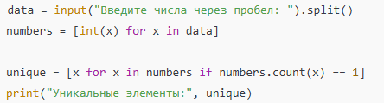

2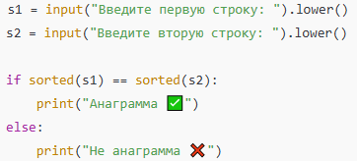

3